19.11.2021
TERAPIA RĘKI. ĆWICZENIA USPRAWNIAJĄCE MOTORYKĘ MAŁĄ

DZIEŃ DOBRY W PIĄTEK. DZISIAJ ZAPRASZAM WSZYSTKICH DO KREATYWNEJ ZABAWY , KTÓRA W EFEKCIE MA SPRZYJAĆ POPRAWIE SPRAWNOŚCI MANUALNEJ RĄK.
ZAPROPONUJĘ KILKA ĆWICZEŃ, KTÓRE WYKORZYSTUJĄ WSZELKIEGO RODZAJU MATERIAŁ ZNAJDUJĄCY SIĘ W KAŻDYM DOMU. LICZĘ JEDNAK NA POMYSŁOWOŚĆ DZIECI I RODZICÓW. BYĆ MOŻE POTRAFICIE STWORZYĆ SAMODZIELNIE ZUPEŁNIE NOWE ĆWICZENIA.

ZAPRASZAM

- Nawlekanie koralików, makaronu lub innych elementów na patyczek, słomkę, pocięte słomki na sznurek, itp.
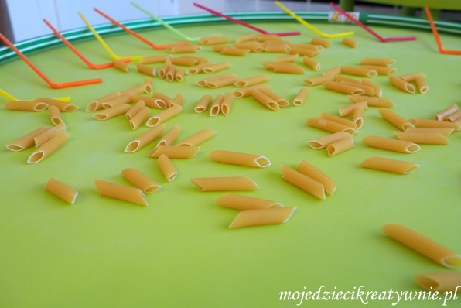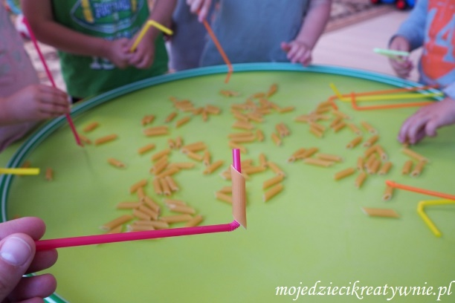

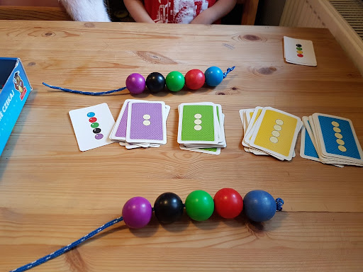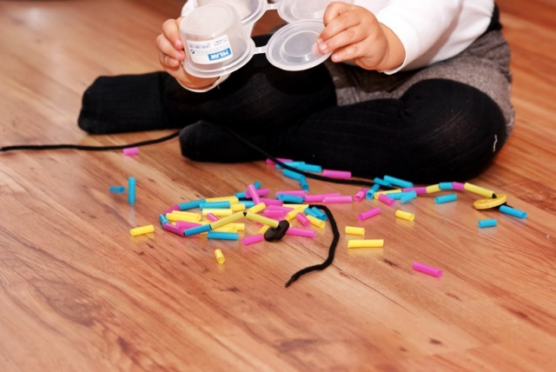

- Stwórzmy za pomocą klocków (takich jakie posiadamy), szablony na zasadzie dawnej gry TETRIS można je wyciąć i posłużą jako szablony na których będziemy układać właściwe klocki. PEŁNA DOWOLNOŚĆ!
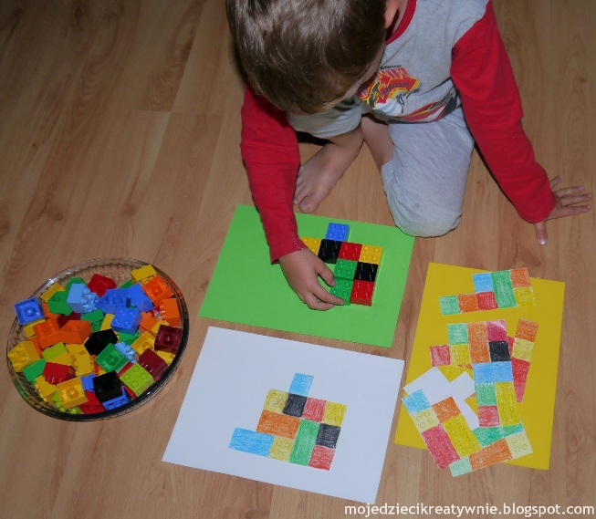

- Wykorzystajmy rolki po papierze toaletowym,. Ręczniku papierowym, folii do pieczenia , itp. Moje pomysły na wykorzystanie są takie a co Wam się uda stworzyć?
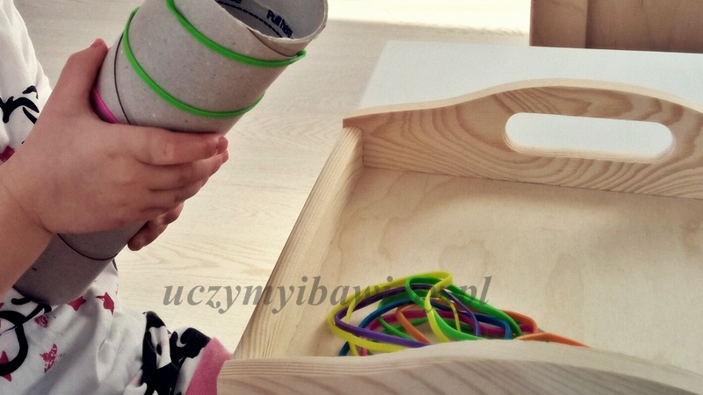
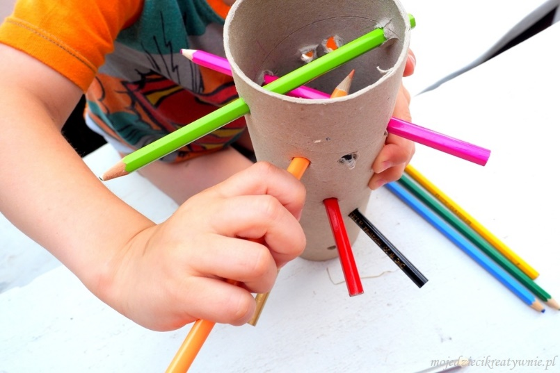
- Przewlekanie sznurówki, wstążki, wełny, nici….Przez co? Liczę na kreatywność

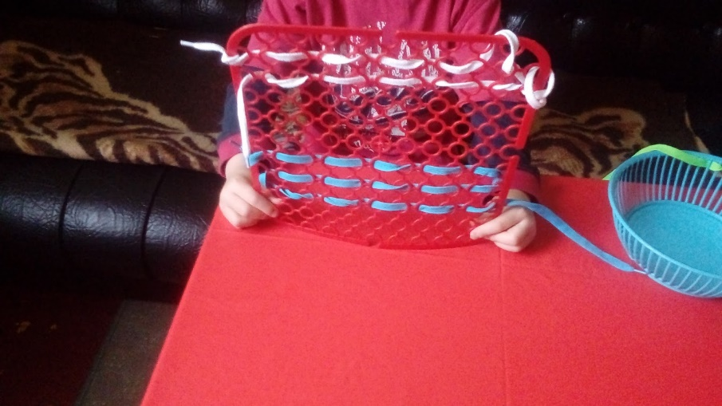
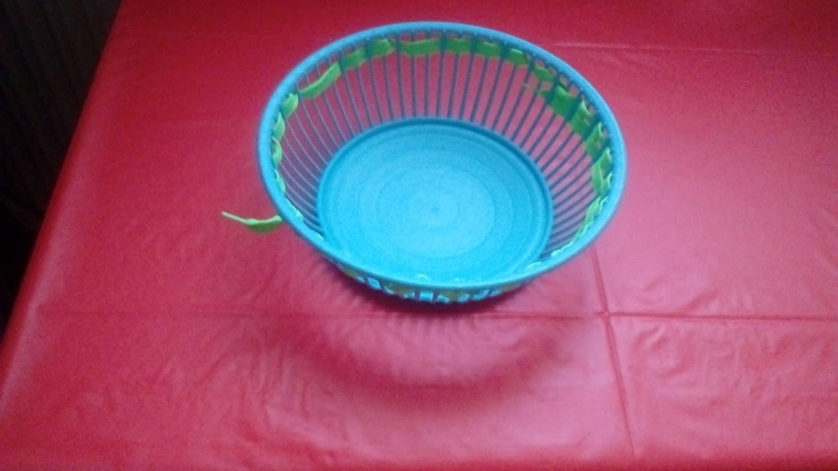
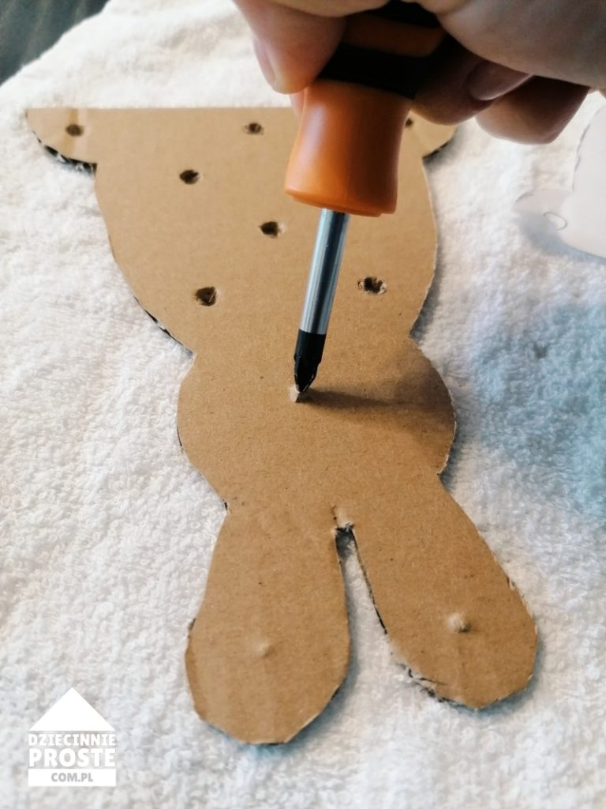

- Na koniec ćwiczenia z klamerkami. Można także wpleść dodatkowe treści np. matematyczne, językowe czyli utrwalenie literek, kolory, itp.
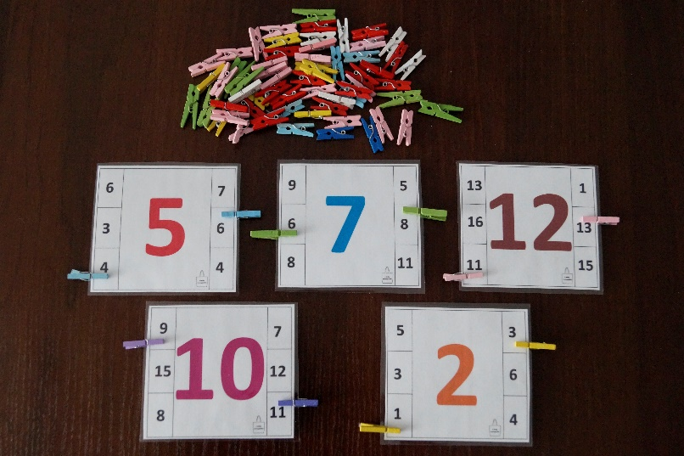
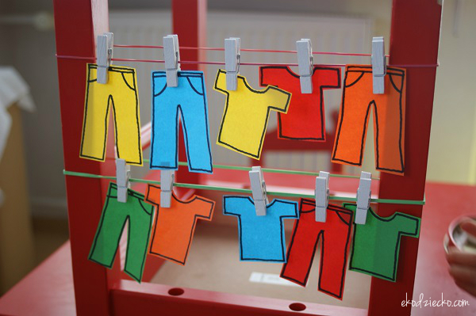
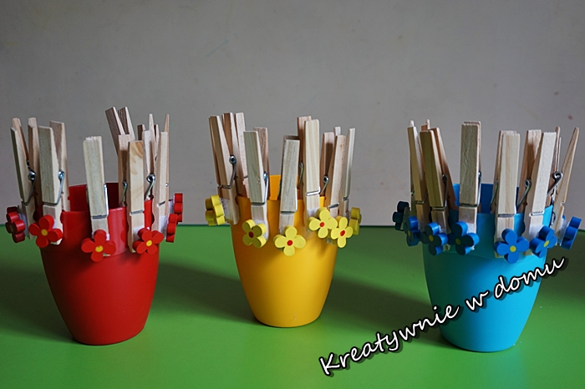

Życzę dobrej zabawy
Gabriela Bielska

